目录
1 项目简介 4
2 安装教程 4
2.1 本地开发环境启动步骤 4
2.2 生产环境部署 5
2.2.1 后台部署 5
2.2.2 前端部署 6
3 小程序端扫码进入店铺 7
3.1 生成店铺小程序码 7
3.2 微信扫码进入店铺 8
4 上传图片 8
4.1 阿里云配置 8
4.2 腾讯云配置 10
4.3 七牛云配置 11
4.4 服务器配置 11
5 短信平台 12
5.1 登录腾讯云平台 12
5.2 创建短信签名 13
5.3 创建短信内容 13
6 小程序接口文档 13
6.1 请求路径 13
6.2 使用说明 13
7 后台源码分析 15
7.1 项目介绍 15
7.2 代码生成工具的使用 15
8 后端源码分析 16
8.1 platform-admin模块 16
8.1.1 操作日志（切面编程） 16
8.1.2 当前登录用户 17
8.1.3 数据权限实现（mybatis拦截器实现） 18
8.2 platform-api模块 20
8.2.1 当前登录会员 20
8.2.2 不需要token验证的接口 21
8.3 统一异常处理 22
8.3.1 后台异常处理 22
8.3.2 前端统一异常处理 24
8.4 限流 24
8.5 同步锁 25
8.6 定时任务 25
9 前端源码分析 26
9.1 技术栈 26
9.2 项目结构 27
9.3 主题定制 27
9.4 菜单图标 28
9.5 挂载全局的公共方法 28
9.6 按钮权限控制 28
9.7 页面组件 28
10 物流查询 29
11 微信公众号配置 30
12 物流相关 32
13 项目所需材料 34
13.1 微信注册认证 34
13.2 微信支付所需材料 34
13.3 服务器 34
13.4 其他材料 35
14 系统所需配置参数 35
14.1 wx.appId、wx.secret 35
14.2 wx.pay.mchId、wx.pay.mchkey 35
14.3 wx.pay.basenotifyurl 35
14.4 wx.spbillcreateip 35
14.5 设置退款回调地址 36
14.6 业务域名 36
14.7 订阅消息 36
14.8 飞鹅打印机配置 39
14.8.1 购买 39
14.8.2 注册 39
14.8.3 实名认证 40
14.8.4 打票机上线 40
15 添加插件 40
15.1 “物流轨迹”插件 40
15.2 “直播”插件 41

项目简介
本项目支持客户到店下单、和线上直接下单。
小程序首页展示店铺、商品列表，在店铺下单取货方式为店铺自取，不需要运费，也不需要使用收货地址。
体验：


安装教程

本地开发环境启动步骤
* 创建数据库 platform-plus
* 字符集 : utf8mb4 -- UTF-8 Unicode
* 排序规则 : utf8mb4_general_ci
* 导入_sql/platform-plus.sql
* 推荐环境（nginx、jdk1.8、mysql5.7、redis ）
* 导入项目到IDE中
* 导入支付证书至/platform-api/src/main/resources/目录下
* 导入支付证书至/platform-admin/src/main/resources/目录下
* 修改开发环境配置/platform-api/src/main/resources/application.yml
* 修改开发环境配置/platform-api/src/main/resources/application-dev.yml
* 修改开发环境配置/platform- admin /src/main/resources/application.yml
* 修改开发环境配置/platform- admin /src/main/resources/application-dev.yml
* 使用IDE启动项目
* 将wx-mall导入微信web开发者工具填写appId
* 修改 /wx-mall/utils/utils.js里API_BASE_URL的值

生产环境部署

后台部署
platform-mall> mvn clean
platform-mall> mvn package -P prod
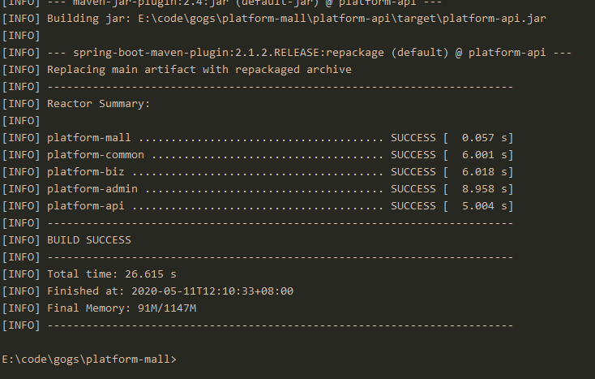
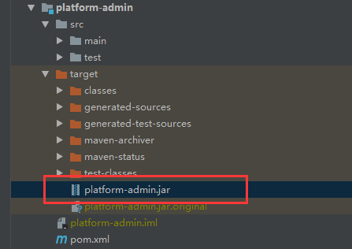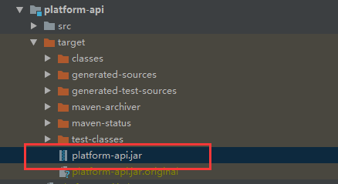
将platform-admin.jar、platform-api.jar拷贝到服务器，下面两个启动脚本放在同一目录，分别执行启动两个服务（小程序接口服务、后台管理系统服务）。需要配置权限
chmod 755 startPlatformApiService.sh
chmod 755 startPlatformAdminService.sh

前端部署
进入到platform-admin-ui目录，修改/static/config/index-prod.js文件
window.SITE_CONFIG['baseUrl'] = 'http://你的域名/platform-admin' // 后台接口请求地址
//如果使用第三方文件存储，将dist/1907180922 上传至第三方文件存储，然后填写cdn地址
window.SITE_CONFIG['domain'] = '静态资源cdn地址';
# 安装依赖
npm install
# 构建生产环境
npm run build
完成之后将dist目录上传到服务器，然后配置nginx
location / {
# 指向我们打包后上传的前端文件
root /usr/local/nginx/dist;
index index.html;
}
location /platform-admin {
# 转发请求到后端
proxy_pass http://你的域名:8888/platform-admin;
proxy_set_header Host $host;
proxy_set_header X-Real-IP $remote_addr;
proxy_set_header X-Forwarded-For $proxy_add_x_forwarded_for;
}
location /platform-api {
# 转发请求到后端
proxy_pass http://你的域名:8889/platform-api;
proxy_set_header Host $host;
proxy_set_header X-Real-IP $remote_addr;
proxy_set_header X-Forwarded-For $proxy_add_x_forwarded_for;
}
重启nginx，现在就可以正式访问了。
小程序访问接口需要SSL证书，可以参照一下http://fly2you.cn/jie/page/130

小程序端扫码进入店铺

生成店铺小程序码
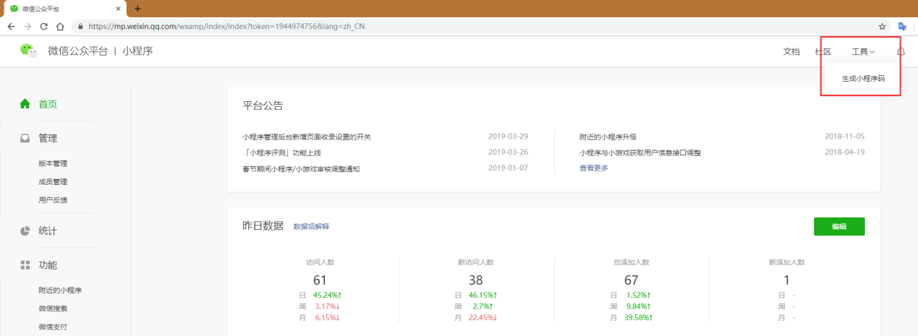
获取小程序页面小程序码：
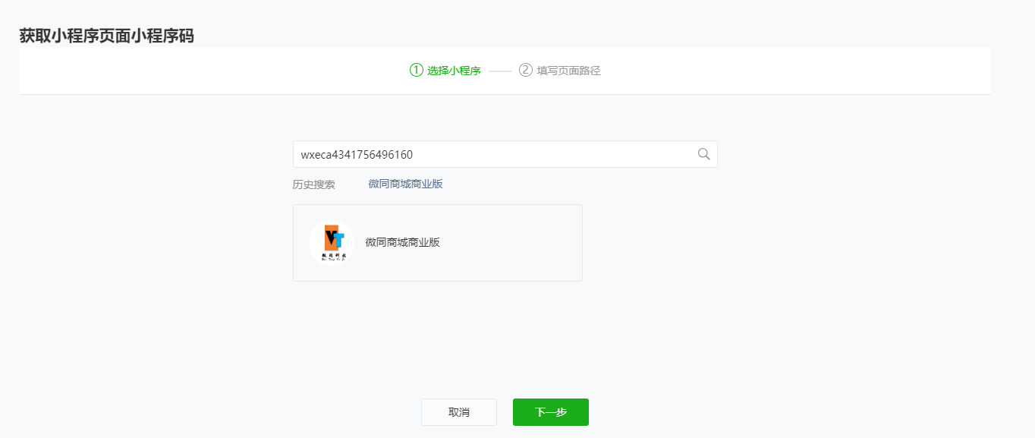
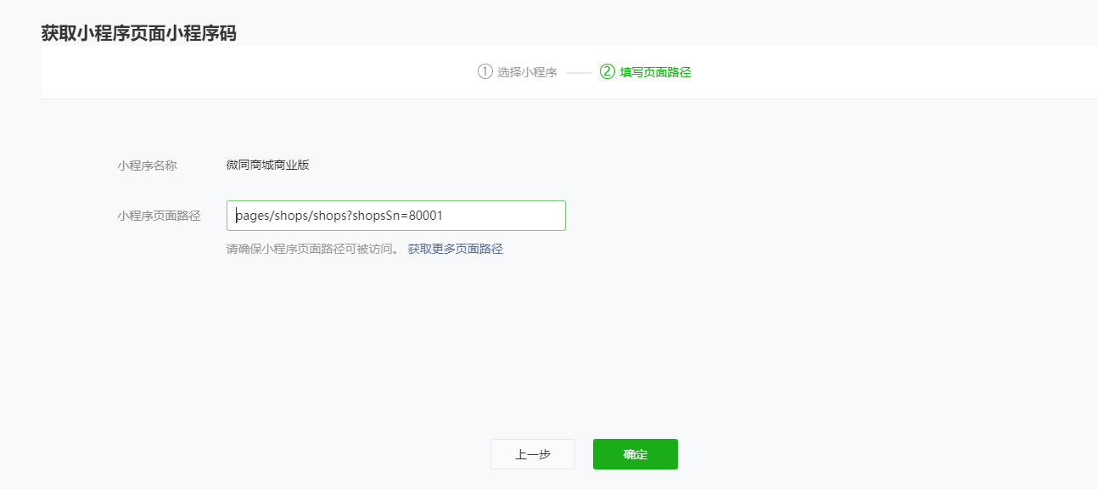
生成完成，保存下图中的小程序码，即可扫码进入店铺首页

微信扫码进入店铺
使用微信扫码上一步生成的小程序码即可进入店铺首页

上传图片
需要申请阿里云、腾讯云、七牛云存储

阿里云配置
登录阿里云控制台，获取配置信息
域名（Bucket域名）、EndPoint：
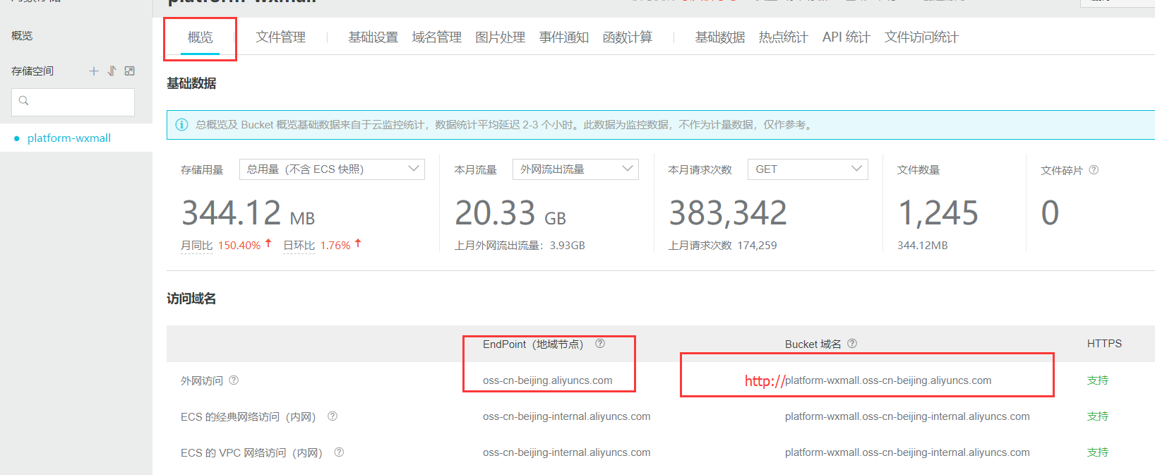
路径前缀：自己定义（如upload）
Bucket：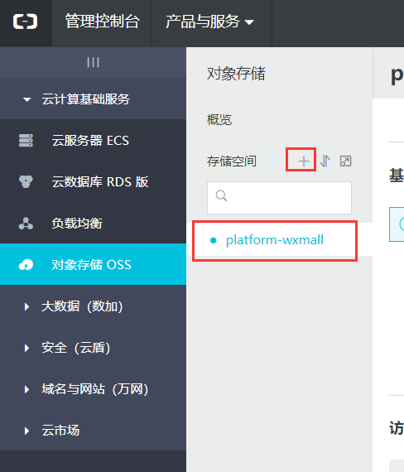
AccessKeyId、AccessKeySecret：
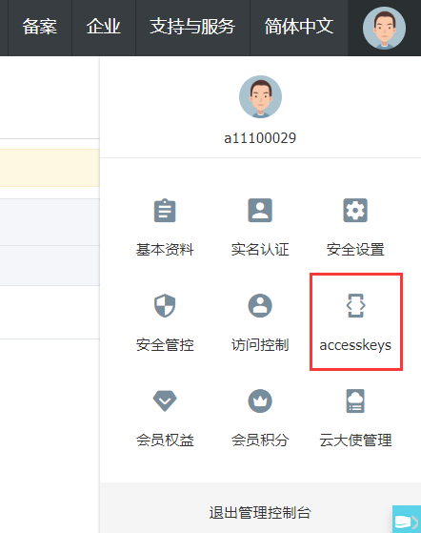
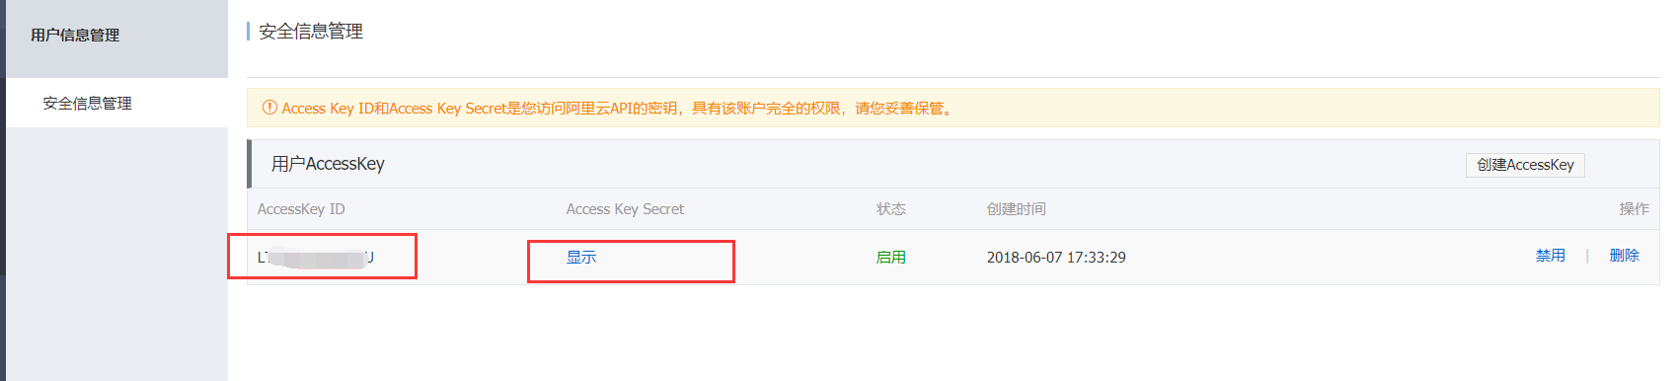

腾讯云配置
登录腾讯云控制台创建存储桶
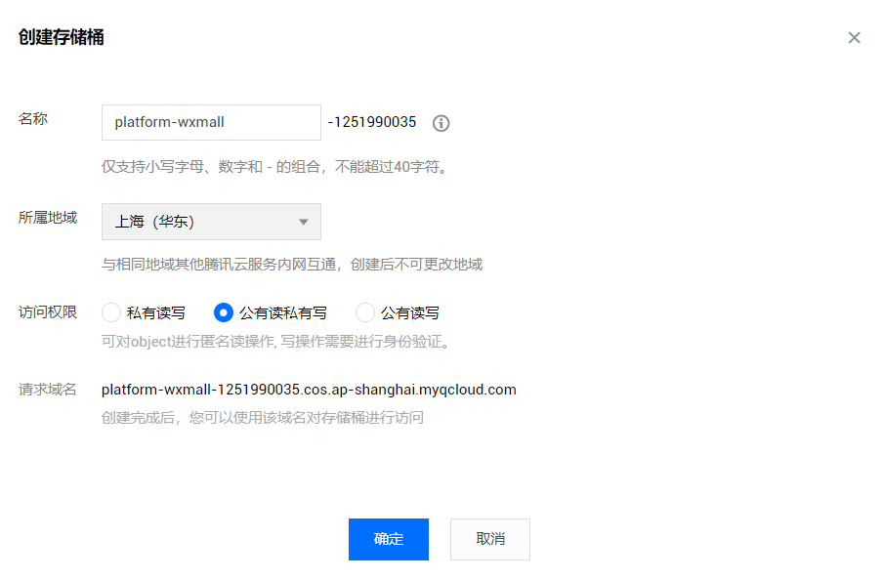
域名、Bucket所属地区、BucketName
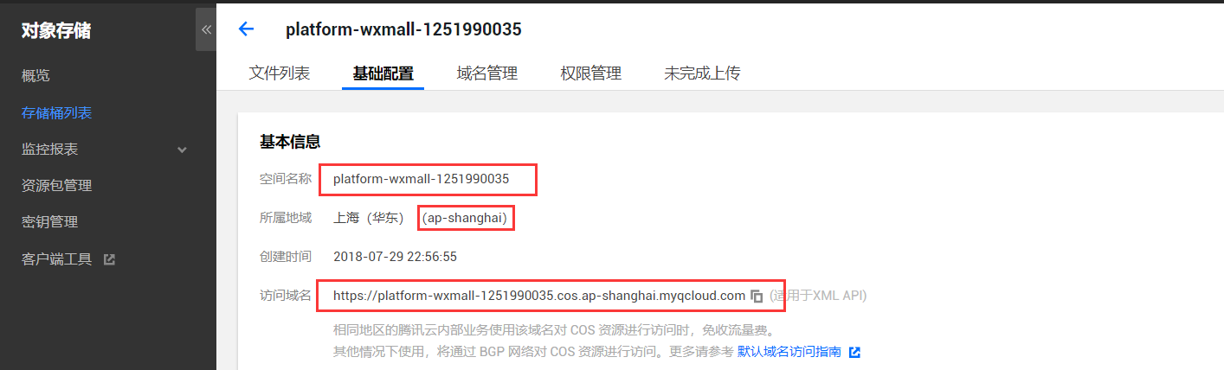
AppId、SecretId、SecretKey
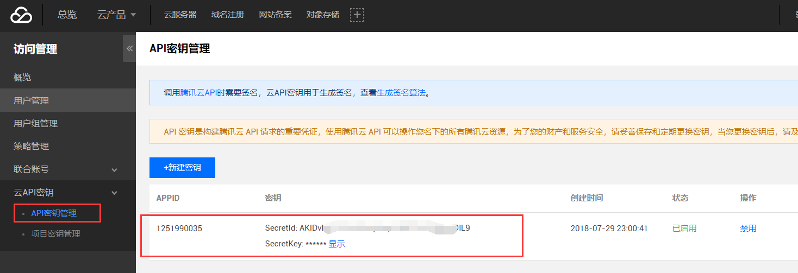

七牛云配置
登录七牛云控制台，创建公开空间
空间名、域名：
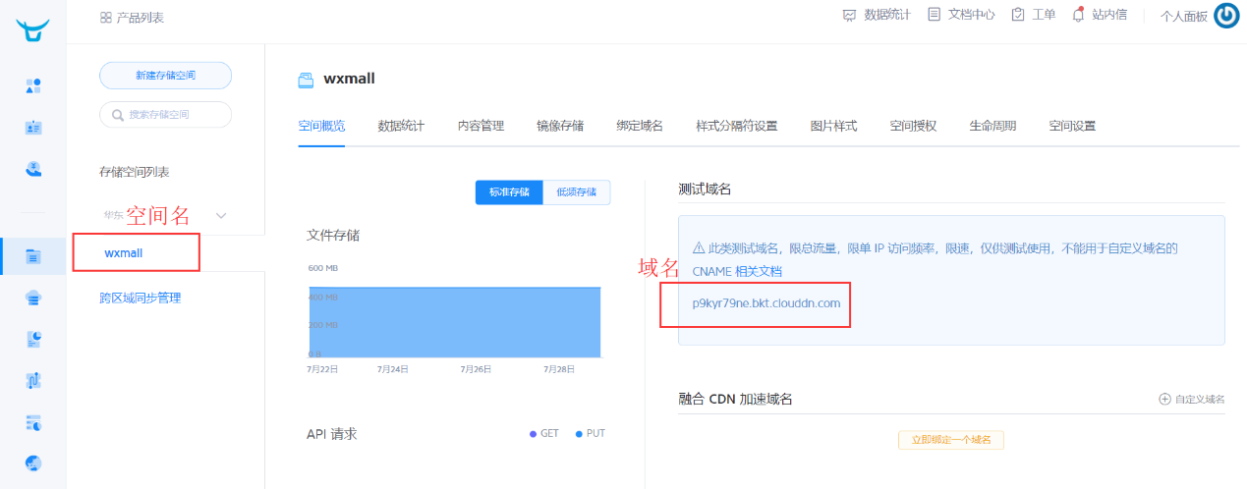
AccessKey、SecretKey
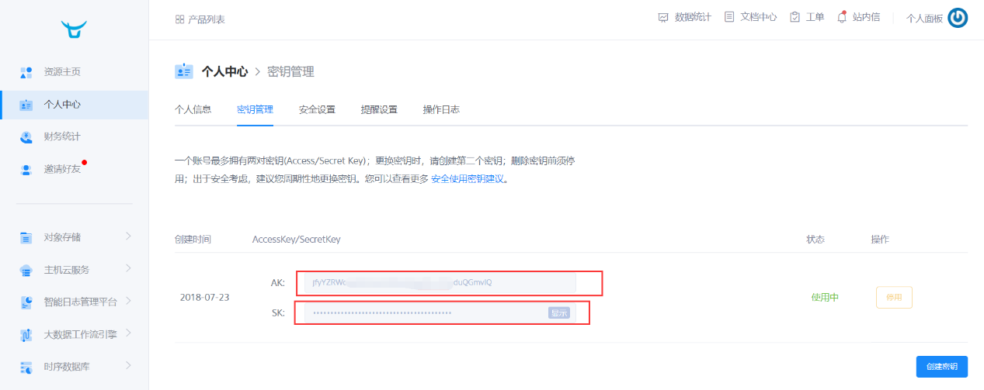

服务器配置
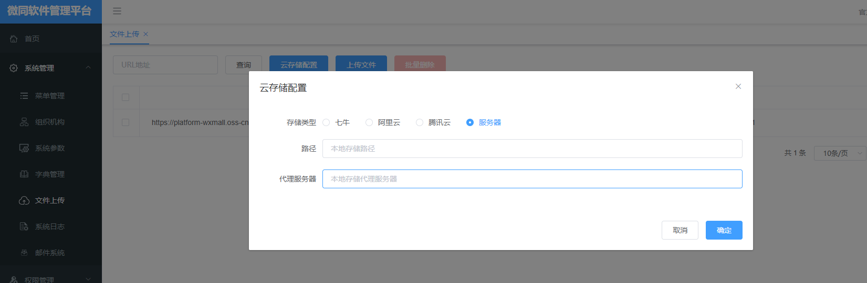
存储路径：服务器存放图片的路径。egg：/home/data/platform/upload
代理服务器：该配置是代理服务器的地址。egg：http://fly2you.cn/upload
代理服务器访问的其实就是我们服务器上的目录 /home/data/platform/upload
该例使用nginx代理，下面贴上nginx配置：
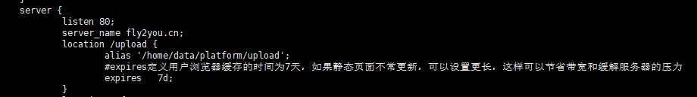

短信平台
本系统已集成腾讯云短信平台功能

登录腾讯云平台
https://console.cloud.tencent.com/
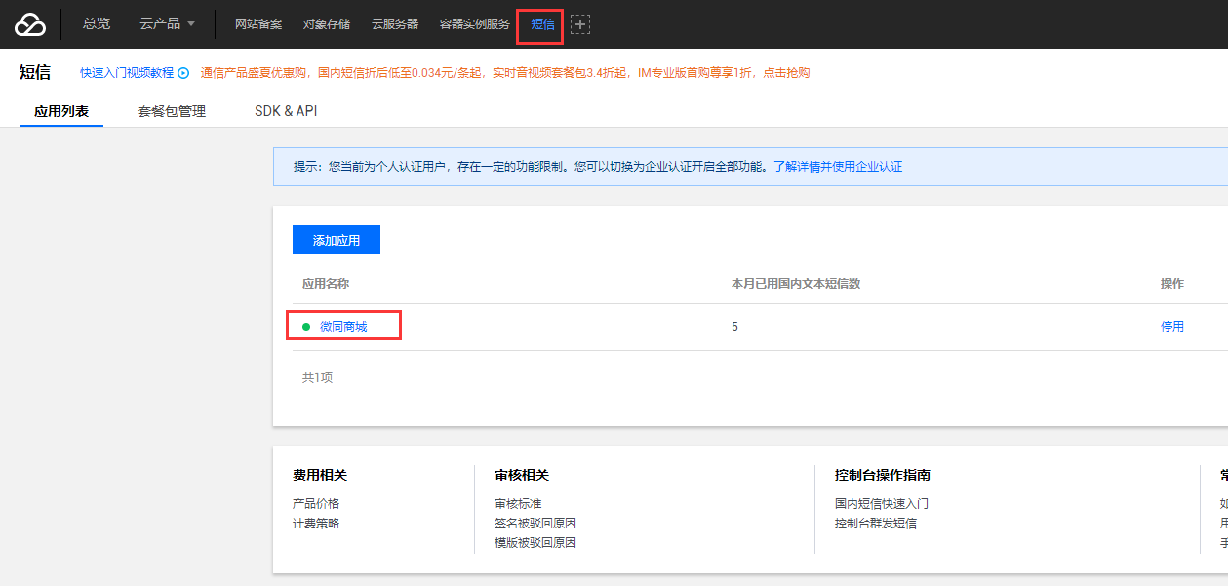
点击应用名称

创建短信签名
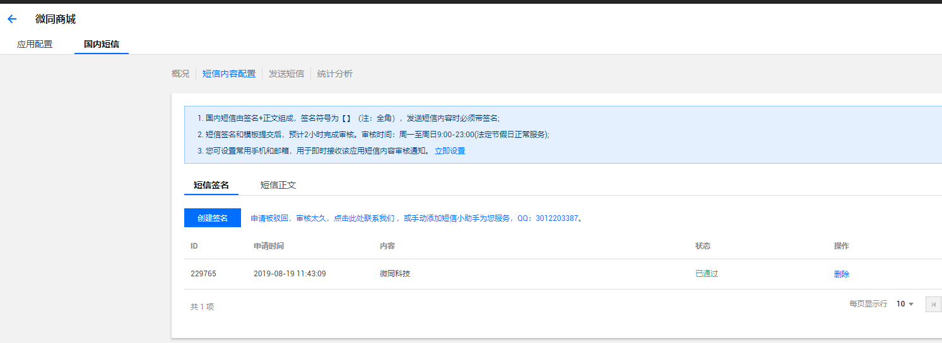

创建短信内容
待签名审核通过后再添加短信内容，egg：
您的验证码是{1}，请于{2}分钟内填写。如非本人操作，请忽略本短信。
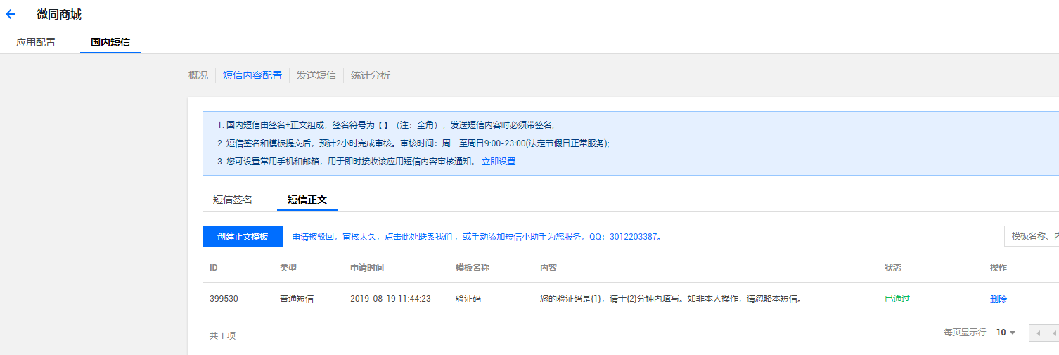
将此ID写到application.yml文件tx.templateId

小程序接口文档

请求路径
http://fly2you.cn/platform-api/doc.html

使用说明
先使用微信web开发者工具登录，查看返回的token，如下图所示
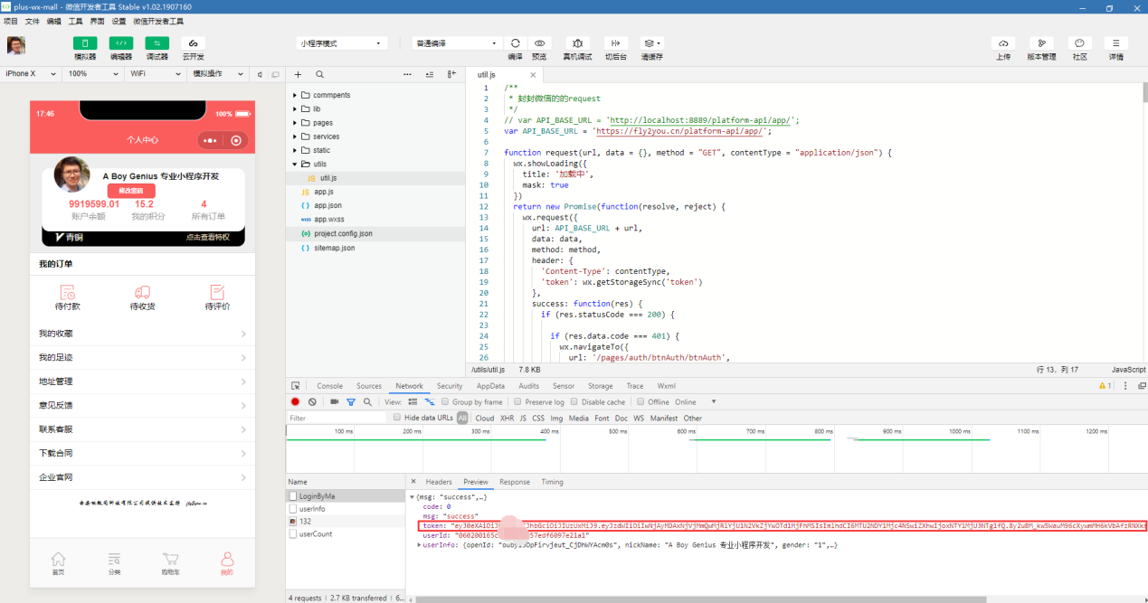
记录token的值，登录接口文档地址，进入文档管理->全局参数设置，添加一条参数参数名：token，参数值：token，参数类型：header
如下图所示
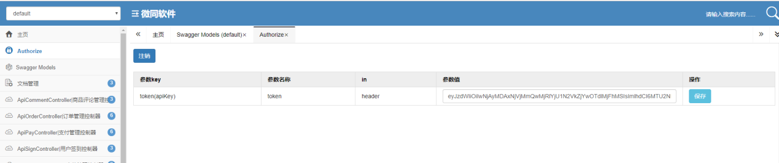
这样就可以调用需要用户登录的接口，不需要每次发起接口请求都填写token值了。如下图所示
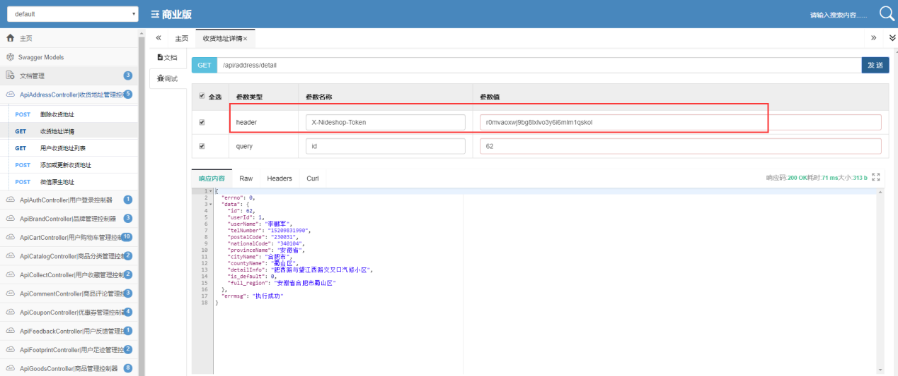

后台源码分析

项目介绍
platform-admin：后台管理系统接口服务，端口：8888
platform-admin-ui：后台管理系统前端页面
platform-api：移动端接口服务，端口：8889
platform-biz：业务处理层（admin、api共用biz层）
platform-common：通用工具
wx-mall：微信小程序代码

代码生成工具的使用
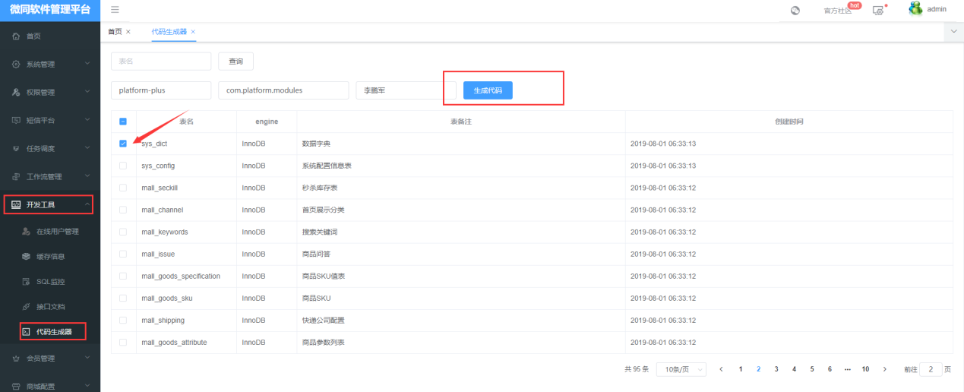
在系统打开代码生成器页面，选中表（支持多选，一次生成多张表的代码），点击生成代码即可。
生成的代码结构如下：
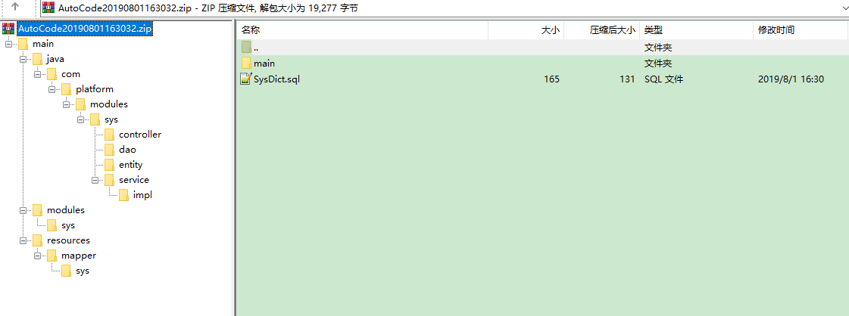
解压，然后将
main/java/com/platform/modules/sys/controller复制到platform-admin\src\main\java\com\platform\modules\sys\controller
main/java/com/platform/modules/sys/dao复制到platform-biz\src\main\java\com\platform\modules\sys\dao
main/java/com/platform/modules/sys/entity复制到platform-biz\src\main\java\com\platform\modules\sys\entity
main/java/com/platform/modules/sys/service复制到platform-biz\src\main\java\com\platform\modules\sys\service
main/modules/sys复制到platform-admin-ui/src/views/modules
main/resources/mapper/sys/复制到platform-biz\src\main\ resources \mapper\sys
在菜单管理新增菜单，菜单路由、授权标识参照生成SysDict.sql

后端源码分析

platform-admin模块

操作日志（切面编程）

实现类
/**
* 系统日志，切面处理类
*
* @author 李鹏军
*/
@Aspect
@Component
public class SysLogAspect {
@Autowired
private SysLogService sysLogService;
@Pointcut("@annotation(com.platform.common.annotation.SysLog)")
public void logPointCut() {
}
@Around("logPointCut()")
public Object around(ProceedingJoinPoint point) throws Throwable {
long beginTime = System.currentTimeMillis();
//执行方法
Object result = point.proceed();
//执行时长(毫秒)
long time = System.currentTimeMillis() - beginTime;
//保存日志
saveSysLog(point, time);
return result;
}
private void saveSysLog(ProceedingJoinPoint joinPoint, long time) {
MethodSignature signature = (MethodSignature) joinPoint.getSignature();
Method method = signature.getMethod();
SysLogEntity sysLog = new SysLogEntity();
SysLog syslog = method.getAnnotation(SysLog.class);
if (syslog != null) {
//注解上的描述
sysLog.setOperation(syslog.value());
}
//请求的方法名
String className = joinPoint.getTarget().getClass().getName();
String methodName = signature.getName();
sysLog.setMethod(className + "." + methodName + "()");
//请求的参数
Object[] args = joinPoint.getArgs();
try {
String params = new Gson().toJson(args);
sysLog.setParams(params);
//获取request
HttpServletRequest request = HttpContextUtils.getHttpServletRequest();
//设置IP地址
sysLog.setIp(IpUtils.getIpAddr(request));
//用户名
String userName = ((SysUserEntity) SecurityUtils.getSubject().getPrincipal()).getUserName();
sysLog.setUserName(userName);
sysLog.setTime(time);
sysLog.setCreateTime(new Date());
//保存系统日志
sysLogService.save(sysLog);
} catch (Exception ignored) {
}
}
}

使用方法
/**
* 保存
*
* @return RestResponse
*/
@SysLog("保存数据字典")
@RequestMapping("/save")
@RequiresPermissions("sys:dict:save")
public RestResponse save(@RequestBody SysDictEntity sysDict) {
ValidatorUtils.validateEntity(sysDict, AddGroup.class);
sysDictService.add(sysDict);
return RestResponse.success();
}

当前登录用户

实现类：
/**
* Shiro工具类
*
* @author 李鹏军
*/
public class ShiroUtils {
public static Session getSession() {
return SecurityUtils.getSubject().getSession();
}
public static Subject getSubject() {
return SecurityUtils.getSubject();
}
public static SysUserEntity getUserEntity() {
return (SysUserEntity) SecurityUtils.getSubject().getPrincipal();
}
public static String getUserId() {
return getUserEntity().getUserId();
}
public static void setSessionAttribute(Object key, Object value) {
getSession().setAttribute(key, value);
}
public static Object getSessionAttribute(Object key) {
return getSession().getAttribute(key);
}
public static boolean isLogin() {
return SecurityUtils.getSubject().getPrincipal() != null;
}
public static String getKaptcha(String key) {
Object kaptcha = getSessionAttribute(key);
if (kaptcha == null) {
throw new BusinessException("验证码已失效");
}
getSession().removeAttribute(key);
return kaptcha.toString();
}
}

使用方法
ShiroUtils.getUserEntity();

数据权限实现（mybatis拦截器实现）

实现类
/**
* @author 李鹏军
* <p>
* mybatis 数据权限拦截器
*/
@Slf4j
@Intercepts({@Signature(type = StatementHandler.class, method = "prepare", args = {Connection.class, Integer.class})})
public class DataScopeInterceptor extends SqlExplainInterceptor implements Interceptor {
@Override
public Object intercept(Invocation invocation) throws Throwable {
StatementHandler statementHandler = PluginUtils.realTarget(invocation.getTarget());
MetaObject metaObject = SystemMetaObject.forObject(statementHandler);
this.sqlParser(metaObject);
// 不是SELECT操作直接返回
MappedStatement mappedStatement = (MappedStatement) metaObject.getValue("delegate.mappedStatement");
if (!SqlCommandType.SELECT.equals(mappedStatement.getSqlCommandType())) {
return invocation.proceed();
}
BoundSql boundSql = (BoundSql) metaObject.getValue("delegate.boundSql");
StringBuilder filterSql = new StringBuilder(boundSql.getSql());
Object parameterObject = boundSql.getParameterObject();
//参数中DataScope类型的参数
DataScope dataScope = findDataScopeObject(parameterObject);
if (dataScope == null) {
return invocation.proceed();
} else {
SysUserEntity user = ShiroUtils.getUserEntity();
if (null != user) {
//如果不是超级管理员，则只能查询本机构及子机构数据
if (!Constant.SUPER_ADMIN.equals(user.getUserId())) {
String userAlias = dataScope.getUserAlias();
String orgAlias = dataScope.getOrgAlias();
String alias = dataScope.getOrgNos();
boolean self = dataScope.getSelf();
if (StringUtils.isNotBlank(alias)) {
filterSql.append(" and (").append(orgAlias).append(" in (").append(alias).append(")");
if (self) {
filterSql.append(" or ").append(userAlias).append("='").append(user.getUserId()).append("' ");
}
filterSql.append(" ) ");
} else if (self) {
filterSql.append(" and ").append(userAlias).append("='").append(user.getUserId()).append("' ");
}
}
metaObject.setValue("delegate.boundSql.sql", filterSql.toString());
}
return invocation.proceed();
}
}
/**
* 生成拦截对象的代理
*
* @param target 目标对象
* @return 代理对象
*/
@Override
public Object plugin(Object target) {
if (target instanceof StatementHandler) {
return Plugin.wrap(target, this);
}
return target;
}
/**
* mybatis配置的属性
*
* @param properties mybatis配置的属性
*/
@Override
public void setProperties(Properties properties) {
}
/**
* 查找参数是否包括DataScope对象
*
* @param parameterObj 参数列表
* @return DataScope
*/
private DataScope findDataScopeObject(Object parameterObj) {
if (parameterObj instanceof DataScope) {
return (DataScope) parameterObj;
} else if (parameterObj instanceof Map) {
for (Object val : ((Map<?, ?>) parameterObj).values()) {
if (val instanceof DataScope) {
return (DataScope) val;
} else {
if (val instanceof Map) {
for (Object v : ((Map<?, ?>) val).values()) {
if (v instanceof DataScope) {
return (DataScope) v;
}
}
}
}
}
}
return null;
}
}

使用方法
在查询的参数中添加一行代码即可实现
//只能查看权限下的发送记录
params.put("dataScope", getDataScope());
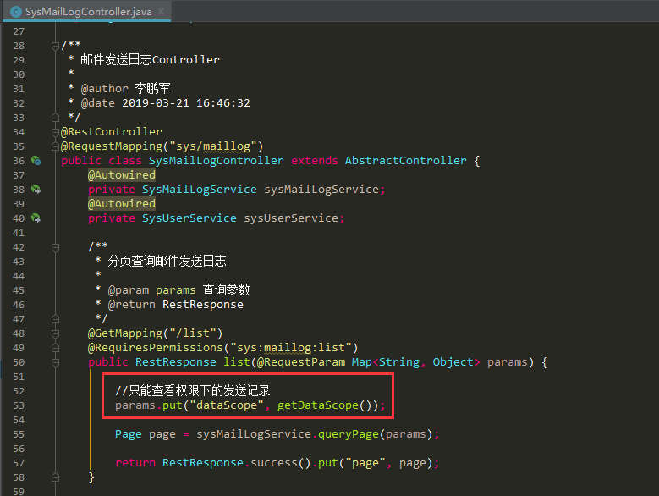

platform-api模块

当前登录会员
在controller层使用@LoginUser即可。例如：
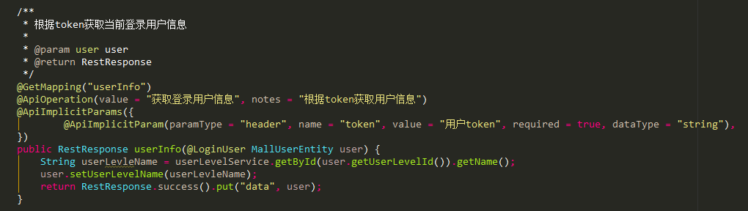
实现类：
/**
* 有@LoginUser注解的方法参数，注入当前登录用户
*
* @author 李鹏军
*/
@Component
public class LoginUserHandlerMethodArgumentResolver implements HandlerMethodArgumentResolver {
@Autowired
private MallUserService userService;
@Override
public boolean supportsParameter(MethodParameter parameter) {
return parameter.getParameterType().isAssignableFrom(MallUserEntity.class) && parameter.hasParameterAnnotation(LoginUser.class);
}
@Override
public Object resolveArgument(MethodParameter parameter, ModelAndViewContainer container,
NativeWebRequest request, WebDataBinderFactory factory) {
//获取用户ID
Object object = request.getAttribute(AuthorizationInterceptor.USER_KEY, RequestAttributes.SCOPE_REQUEST);
if (object == null) {
return null;
}
//获取用户信息
return userService.getById((String) object);
}
}

不需要token验证的接口
在controller使用@IgnoreAuth即可。例如：
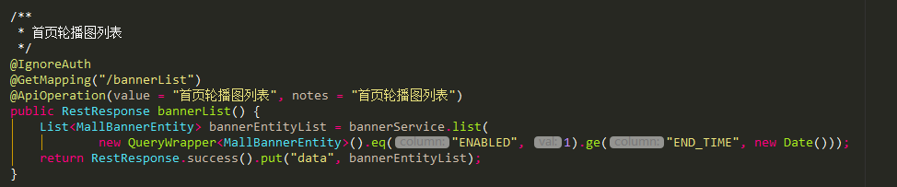
实现类：
/**
* 权限(Token)验证
*
* @author 李鹏军
*/
@Component
public class AuthorizationInterceptor extends HandlerInterceptorAdapter {
@Autowired
private JwtUtils jwtUtils;
public static final String USER_KEY = "LOGIN_USER_KEY";
@Override
public boolean preHandle(HttpServletRequest request, HttpServletResponse response, Object handler) {
//支持跨域请求
response.setHeader("Access-Control-Allow-Methods", "GET, POST, PUT, DELETE, OPTIONS");
response.setHeader("Access-Control-Max-Age", "3600");
response.setHeader("Access-Control-Allow-Credentials", "true");
response.setHeader("Access-Control-Allow-Headers", "x-requested-with,content-type");
response.setHeader("Access-Control-Allow-Origin", request.getHeader("Origin"));
IgnoreAuth annotation;
if (handler instanceof HandlerMethod) {
annotation = ((HandlerMethod) handler).getMethodAnnotation(IgnoreAuth.class);
} else {
return true;
}
//如果有@IgnoreAuth注解，则不验证token
if (annotation != null) {
return true;
}
//获取用户凭证
String token = request.getHeader(jwtUtils.getHeader());
if (StringUtils.isBlank(token)) {
token = request.getParameter(jwtUtils.getHeader());
}
//凭证为空
if (StringUtils.isBlank(token)) {
throw new BusinessException(jwtUtils.getHeader() + "不能为空", HttpStatus.UNAUTHORIZED.value());
}
Claims claims = jwtUtils.getClaimByToken(token);
if (claims == null || jwtUtils.isTokenExpired(claims.getExpiration())) {
throw new BusinessException(jwtUtils.getHeader() + "失效，请重新登录", HttpStatus.UNAUTHORIZED.value());
}
//设置userId到request里，后续根据userId，获取用户信息
request.setAttribute(USER_KEY, claims.getSubject());
return true;
}
}

统一异常处理

后台异常处理
本项目通过 BusinessException 异常类，抛出自定义异常，BusinessException继承 RuntimeException，不能继承 Exception，如果继承 Exception，则 Spring 事务不会回滚。
/**
* 自定义异常
*
* @author 李鹏军
*/
public class BusinessException extends RuntimeException {
private static final long serialVersionUID = 1L;
private String msg;
private int code = HttpStatus.INTERNAL_SERVER_ERROR.value();
public BusinessException(String msg) {
super(msg);
this.msg = msg;
}
public BusinessException(String msg, Throwable e) {
super(msg, e);
this.msg = msg;
}
public BusinessException(String msg, int code) {
super(msg);
this.msg = msg;
this.code = code;
}
public BusinessException(String msg, int code, Throwable e) {
super(msg, e);
this.msg = msg;
this.code = code;
}
public String getMsg() {
return msg;
}
public void setMsg(String msg) {
this.msg = msg;
}
public int getCode() {
return code;
}
public void setCode(int code) {
this.code = code;
}
}
我们定义了 BusinessExceptionHandler 类，并加上注解@RestControllerAdvice，就可以处理所有抛出的异常，并返回 JSON 数据。
/**
* 异常处理器
*
* @author 李鹏军
*/
@Slf4j
@RestControllerAdvice
public class BusinessExceptionHandler {
/**
* 处理自定义异常
*/
@ExceptionHandler(BusinessException.class)
public RestResponse handleBusinessException(BusinessException e) {
RestResponse restResponse = new RestResponse();
restResponse.put("code", e.getCode());
restResponse.put("msg", e.getMessage());
return restResponse;
}
@ExceptionHandler(NoHandlerFoundException.class)
public RestResponse handlerNoFoundException(Exception e) {
log.error(e.getMessage(), e);
return RestResponse.error(HttpStatus.NOT_FOUND.value(), "路径不存在，请检查路径是否正确");
}
@ExceptionHandler(DuplicateKeyException.class)
public RestResponse handleDuplicateKeyException(DuplicateKeyException e) {
log.error(e.getMessage(), e);
return RestResponse.error("数据库中已存在该记录");
}
@ExceptionHandler(AuthorizationException.class)
public RestResponse handleAuthorizationException(AuthorizationException e) {
log.error(e.getMessage(), e);
return RestResponse.error("没有权限，请联系管理员授权");
}
@ExceptionHandler(Exception.class)
public RestResponse handleException(Exception e) {
log.error(e.getMessage(), e);
return RestResponse.error();
}
}

前端统一异常处理
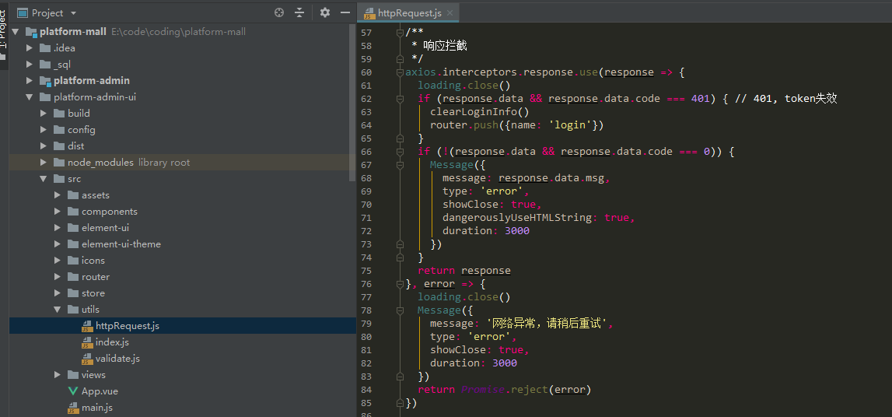

限流
采用令牌桶算法实现，单进程服务的限流，每秒发5个令牌
/**
* 限流
*
* @author 李鹏军
*/
@Component
@Scope
@Aspect
public class LimitAspect {
/**
* 每秒只发出5个令牌，此处是单进程服务的限流,内部采用令牌捅算法实现
*/
private static RateLimiter rateLimiter = RateLimiter.create(5.0);
/**
* Service层切点 限流
*/
@Pointcut("@annotation(com.platform.common.annotation.ServiceLimit)")
public void ServiceAspect() {
}
@Around("ServiceAspect()")
public Object around(ProceedingJoinPoint joinPoint) {
Boolean flag = rateLimiter.tryAcquire();
Object obj = null;
try {
if (flag) {
obj = joinPoint.proceed();
}
} catch (Throwable e) {
e.printStackTrace();
}
return obj;
}
}
使用案例：秒杀接口（在接口上使用@ServiceLimit）
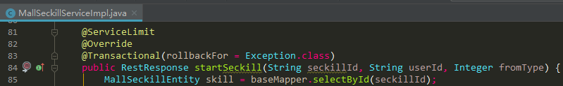

同步锁
进程内锁，程序部署多节点会失效
/**
* 同步锁 AOP
*
* @author 李鹏军
*/
@Component
@Scope
@Aspect
@Order(1)
public class LockAspect {
/**
* 不用synchronized service 默认是单例的，并发下lock只有一个实例
* <p>
* 互斥锁 参数默认false，不公平锁
*/
private static Lock lock = new ReentrantLock(true);
/**
* Service层切点
*/
@Pointcut("@annotation(com.platform.common.annotation.ServiceLock)")
public void lockAspect() {
}
@Around("lockAspect()")
public Object around(ProceedingJoinPoint joinPoint) {
lock.lock();
Object obj;
try {
obj = joinPoint.proceed();
} catch (Throwable e) {
e.printStackTrace();
throw new RuntimeException();
} finally {
lock.unlock();
}
return obj;
}
}

定时任务
本系统使用开源框架 Quartz，实现的定时任务，已实现分布式定时任务，可部署多台服务器，不重复执行，以及动态增加、修改、删除、暂停、恢复、立即执行定时任务。
新增一个定时任务，其实很简单，只要定义一个普通的 Spring Bean，然后在页面添加定时任务
/**
* 订单定时任务
* orderTask为spring bean的名称
*
* @author 李鹏军
*/
@Slf4j
@Component("orderTask")
public class OrderTask {
private final MallOrderService orderService;
private final MallGoodsService goodsService;
@Autowired
public OrderTask(MallGoodsService goodsService, MallOrderService orderService) {
this.goodsService = goodsService;
this.orderService = orderService;
}
/**
* 过期自动取消订单
*/
@SuppressWarnings(value = "unused")
@Transactional(rollbackFor = Exception.class)
public void expireOrder() {
log.info("--------------------------开始执行过期自动取消订单任务--------------------------");
//等待付款的订单
List<MallOrderEntity> orderList = orderService.lambdaQuery().eq(MallOrderEntity::getOrderStatus, Constant.OrderStatus.DFK.getValue()).list();
if (null != orderList && orderList.size() > 0) {
log.info("待付款订单数：" + orderList.size());
List<MallOrderEntity> list = new ArrayList<>();
orderList.forEach(order -> {
//当前时间大于过期时间
if (new Date().after(order.getExpireTime())) {
order.setOrderStatus(Constant.OrderStatus.YQX.getValue());
list.add(order);
//取消的订单释放商品库存
goodsService.backGoodsNumber(order);
}
});
if (list.size() > 0) {
orderService.updateBatchById(list);
}
}
log.info("--------------------------结束过期自动取消订单任务--------------------------");
}
}
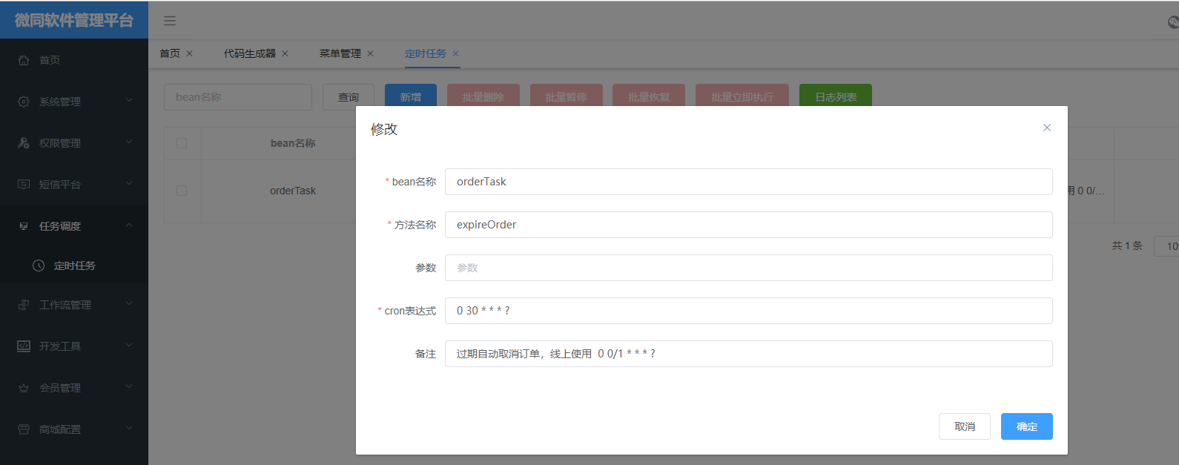

前端源码分析
前端使用了vue+elementUI实现

技术栈
你需要在本地安装 nodejs。
- nodejs
- ES6
- vue-cli
- vue
- vue-router
- vuex
- axios
- vue-cookie
- element-ui
- iconfont

项目结构
├── build // 构建相关
├── config // 构建配置相关
├── src // 源代码
│ ├── assets // 静态资源
│ ├── components // 全局公用组件
│ ├── element-ui // element-ui组件配置
│ ├── element-ui-theme // element-ui组件主题配置
│ ├── icons // 所有 svg icons
│ ├── router // 路由
│ ├── store // 全局 store管理
│ ├── utils // 全局公用方法
│ ├── views // view
│ ├── App.vue // 入口组件
│ ├── main.js // 入口
├── static // 第三方不打包资源
│ ├── config // 全局变量配置
│ ├── img // favicon图标
│ ├── plugins // 插件
├── .babelrc // babel-loader 配置
├── eslintrc.js // eslint 配置项
├── .gitignore // git 忽略项
├── index.html // html模板
└── package.json // package.json

主题定制
提供13套颜色主题，进行element-ui和整站主题切换。具体切换方法如下：
- 修改/src/element-ui-theme/index.js文件中import './element-[#17b3a3]/index.css'[]中括号中的值，值可以在同文件中list属性中取即可。（注意：这里只是修改element-ui组件主题）
- 修改/src/assets/scss/_variables.scss文件中$--color-primary: [#17b3a3];[]中括号中的值，值与第一步值同步即可。（注意：这里只是修改站点主题，不包括element-ui组件主题）
主题定制具体实现方法是：
- 先通过element-ui官方提供的在线主题生成工具，进行切换主题色，再下载解压文件（保留fonts目录中文件和index.css即可）放置/src/element-ui-theme/目录中，使用同目录中的index.js进行统一配置管理。
- 再设置修改站点主题，使整站主题色统一一致。

菜单图标
https://www.iconfont.cn/search/index
在阿里巴巴矢量图标库下载svg格式图标，以icon-开头命名，然后复制到platform-admin-ui\src\icons\svg下即可在修改菜单时选择

挂载全局的公共方法
具体实现与使用请参照源码
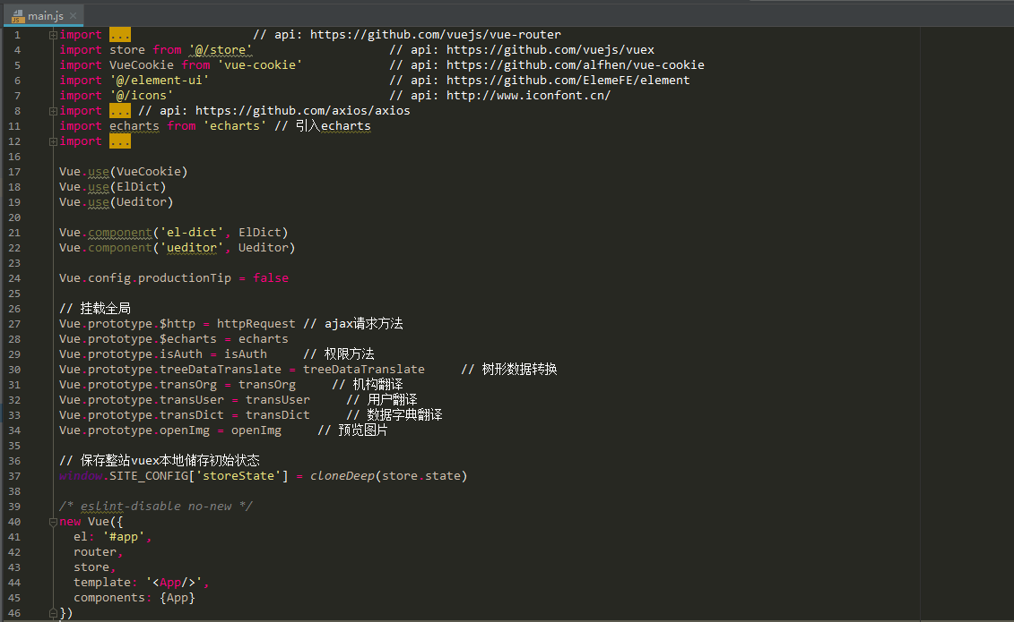

按钮权限控制
使用全局方法isAuth()，案例：
<el-button v-if="isAuth('sys:config:save')" type="primary" @click="addOrUpdateHandle()">新增</el-button>

页面组件
更多页面开发请参照elementUI官方提供文档
https://element.eleme.cn/#/zh-CN/component/installation

物流查询
登录微信公众平台
左侧菜单 ->设置 -> 第三方设置
添加插件《物流查询S》
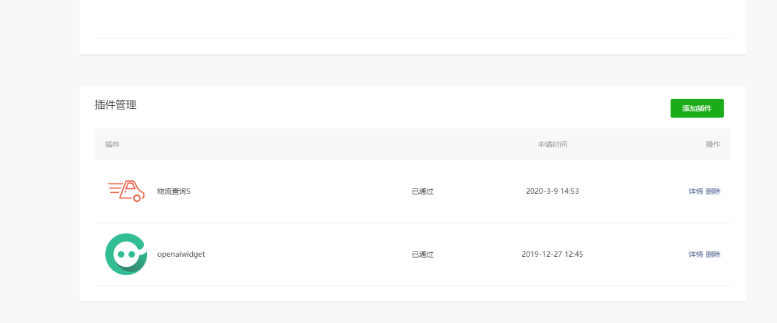

注意有两类快递查询方式
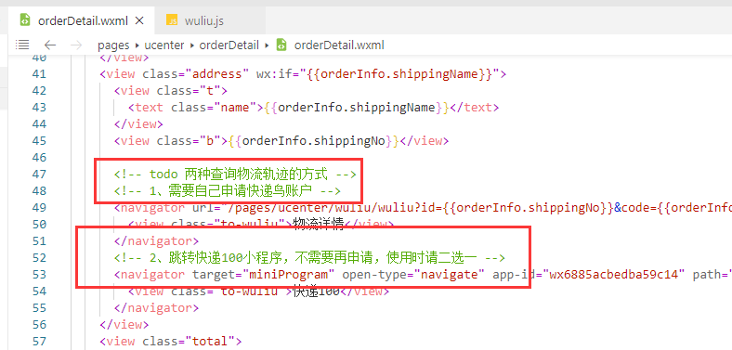
- 使用快递鸟接口，需要自己申请账户，有两种调用方式。
  - 使用插件（配置app.js里globalData. kdnBusinessId、kdnAppKey）
  - 调用后台接口（配置application.yml里businessId、appKey）
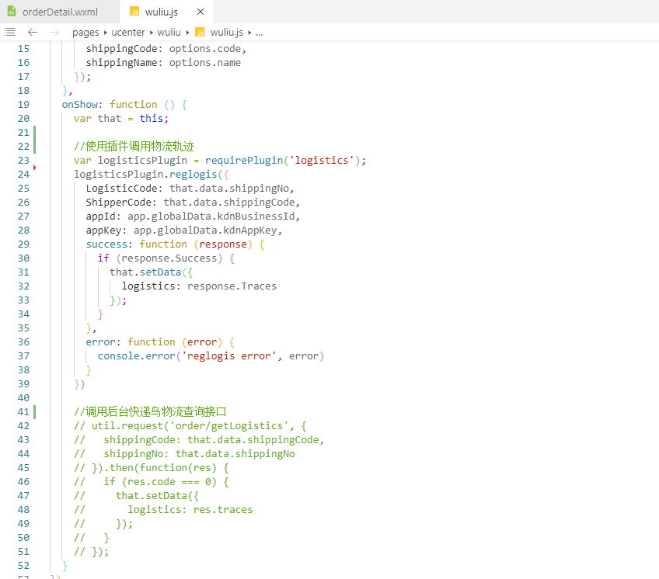
- 直接跳转快递100小程序查询物流轨迹（无需任何配置）

微信公众号配置
目前已经实现的功能
- 支持WxJava所有功能
- 生成公众号菜单
- 接收普通消息、事件推送
- 填写服务器配置
登录微信公众平台官网后，在公众平台官网的开发-基本设置页面，勾选协议成为开发者，点击“修改配置”按钮，填写服务器地址（URL）、Token和EncodingAESKey，其中URL是开发者用来接收微信消息和事件的接口URL。Token可由开发者可以任意填写，用作生成签名（该Token会和接口URL中包含的Token进行比对，从而验证安全性）。EncodingAESKey由开发者手动填写或随机生成，将用作消息体加解密密钥。
另请注意，微信公众号接口必须以http://或https://
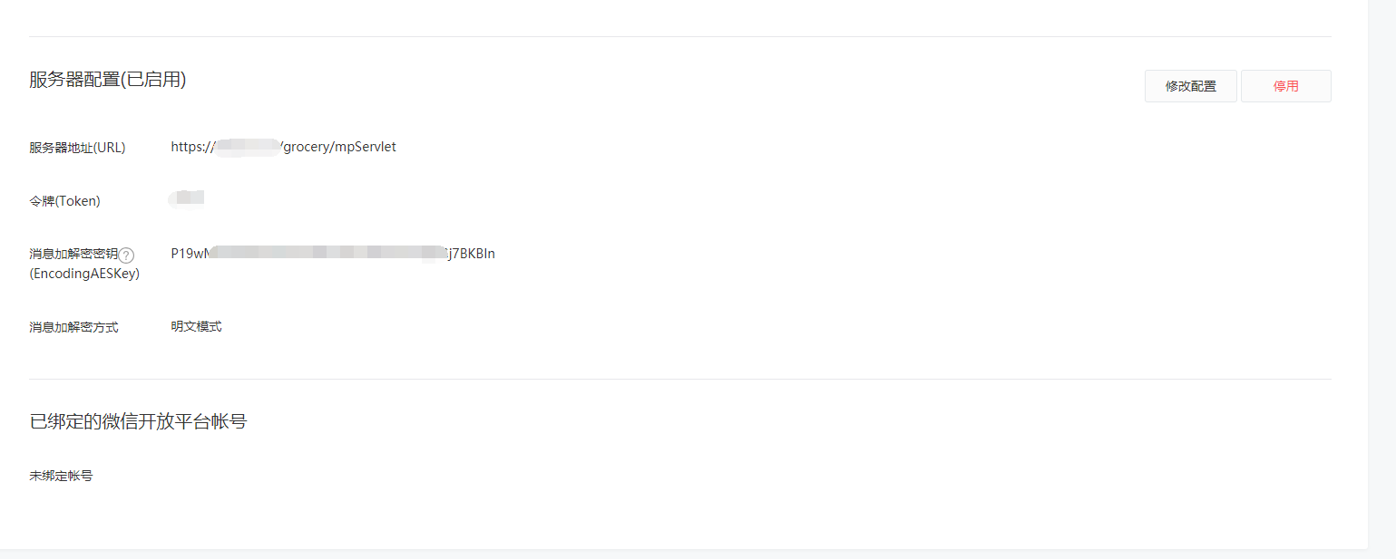
- 服务器的IP添加到白名单
- 将公众号appId、secret、token、aesKey保存到wx_mp_config表
- 启用服务器配置后，用户关注后，信息会存入系统中
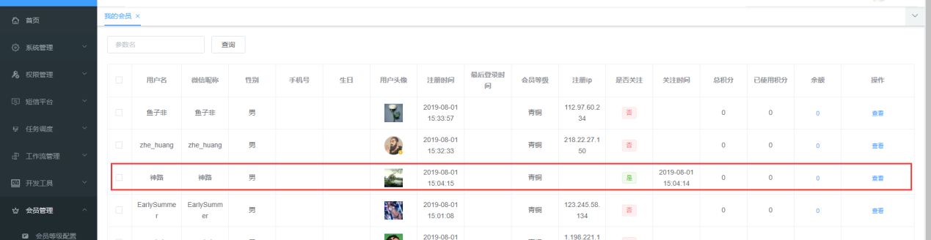

物流相关
申请快递鸟账户：http://www.kdniao.com/reg
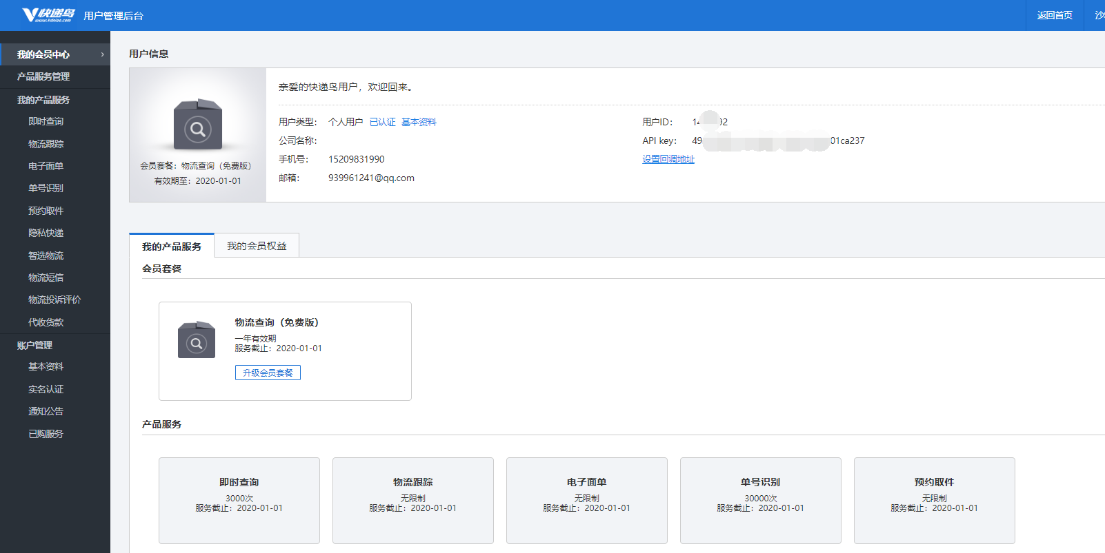
修改wx-mall-> app.js里的值kdnBusinessId、kdnAppKey。
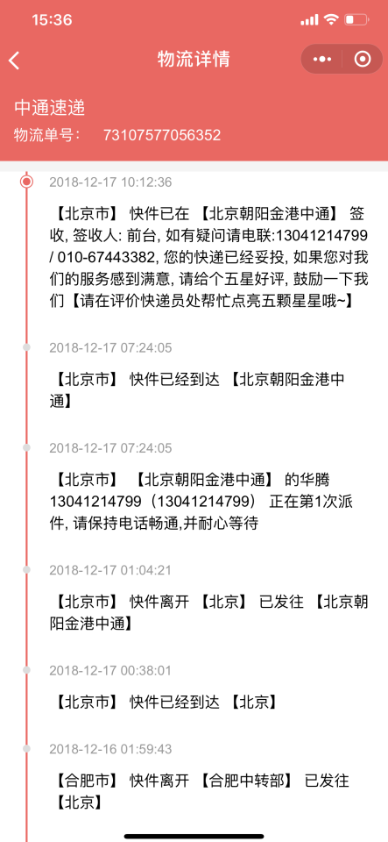

项目所需材料

微信注册认证
因为微信每次认证都需要300元，所以建议先申请公众号。公众号认证成功后，再申请微信小程序。申请小程序后复用公众号的认证资质。
微信申请步骤：https://kf.qq.com/faq/120911VrYVrA151013MfYvYV.html

微信支付所需材料
- 企业：
1、营业执照：彩色扫描件或数码照片
2、组织机构代码证：彩色扫描件或数码照片，若已三证合一，则无需提供
3、对公银行账户：包含开户行省市信息，开户账号
4、法人身份证：彩色扫描件或数码照片
- 个体工商户
1、营业执照：彩色扫描件或数码照片
2、对公银行账户/法人对私账户：包含开户行省市信息，开户账号
3、法人身份证：彩色扫描件或数码照片
- 政府及事业单位、民办非企业、社会团体、基金会
- 1、营业执照：彩色扫描件或数码照片
- 2、组织机构代码证：彩色扫描件或数码照片，若已三证合一，则无需提供
- 3、对公银行账户：包含开户行省市信息，开户账号
- 4、法人身份证：彩色扫描件或数码照片

服务器
Linux或windows服务器，安装软件：jdk1.8、redis、nginx
Mysql数据库

其他材料
申请域名、域名备案、SSL证书

系统所需配置参数

wx.appId、wx.secret
小程序ID、小程序密钥
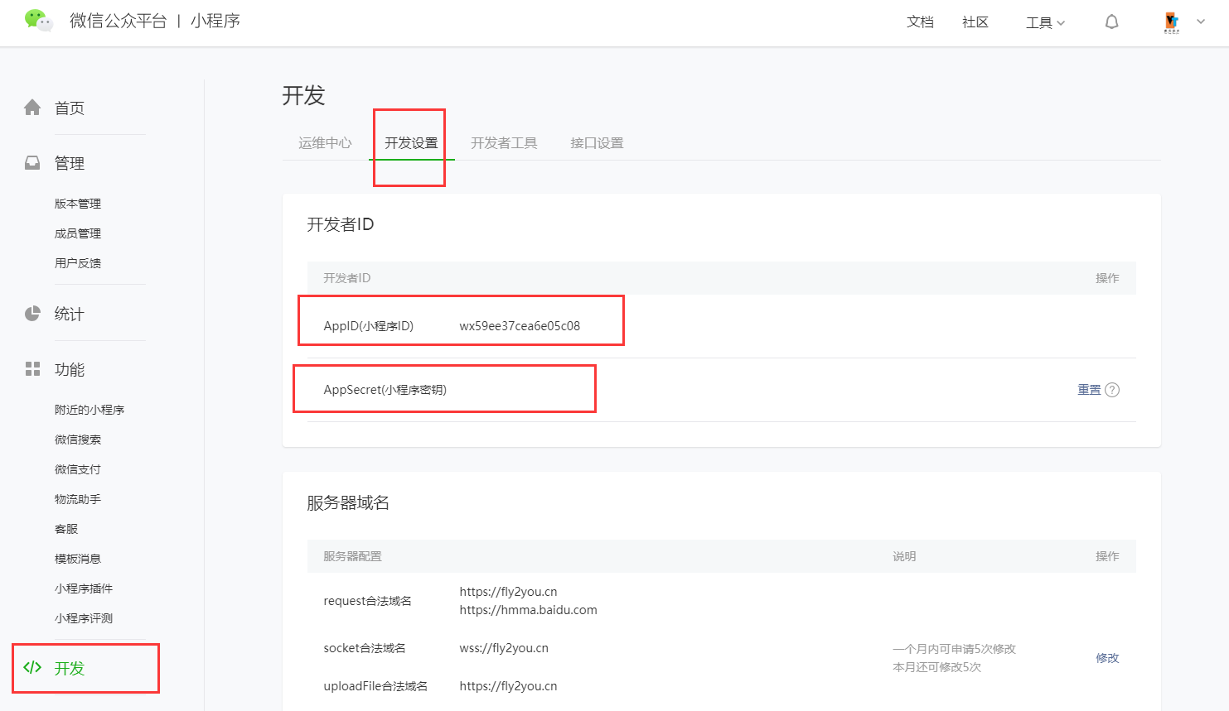

wx.pay.mchId、wx.pay.mchkey
商户号、支付签名
微信商户平台(pay.weixin.qq.com)-->账户设置-->API安全-->密钥设置

wx.pay.basenotifyurl
支付回调地址，换成线上的域名

wx.spbillcreateip
服务器所在的IP

设置退款回调地址
接口位置在AppPayController类parseRefundNotifyResult方法
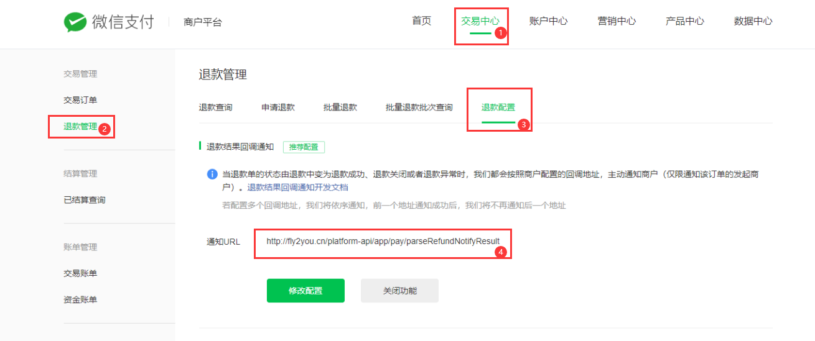

业务域名
小程序上线一定要设置业务域名和服务器域名，域名要备案。
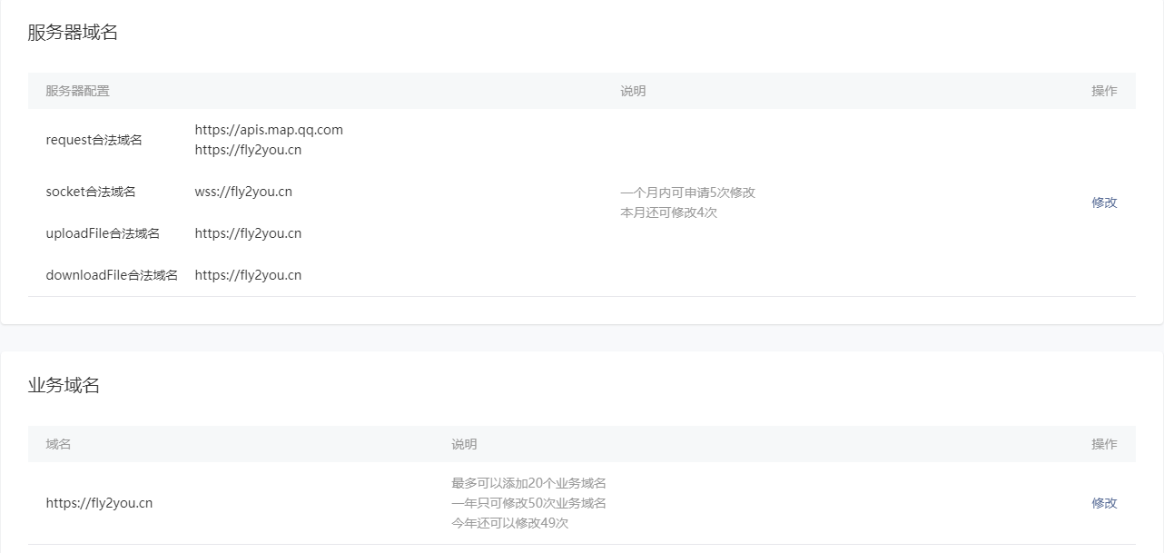

订阅消息
登录微信公众平台添加模板
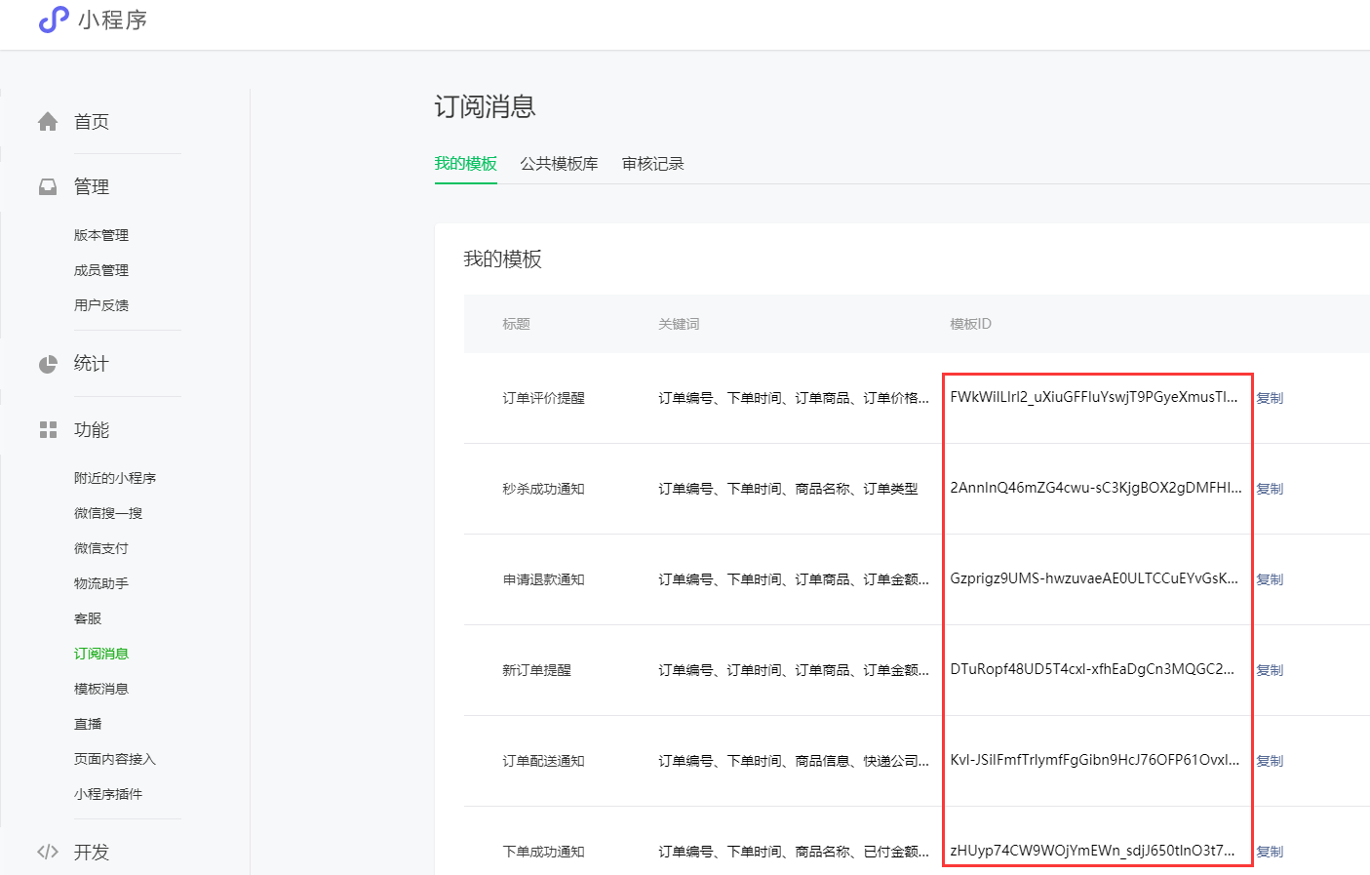
添加后将模板ID替换到数据库中
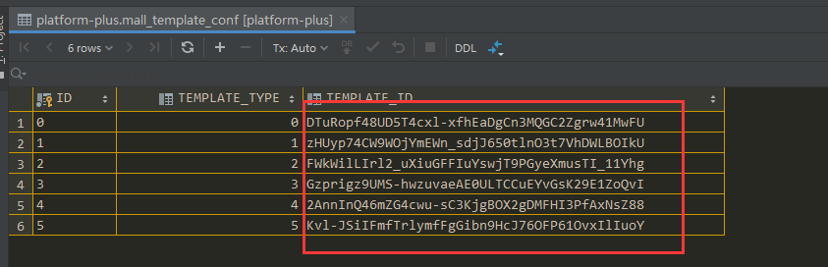
这里需要注意的是，下面红框的值一致
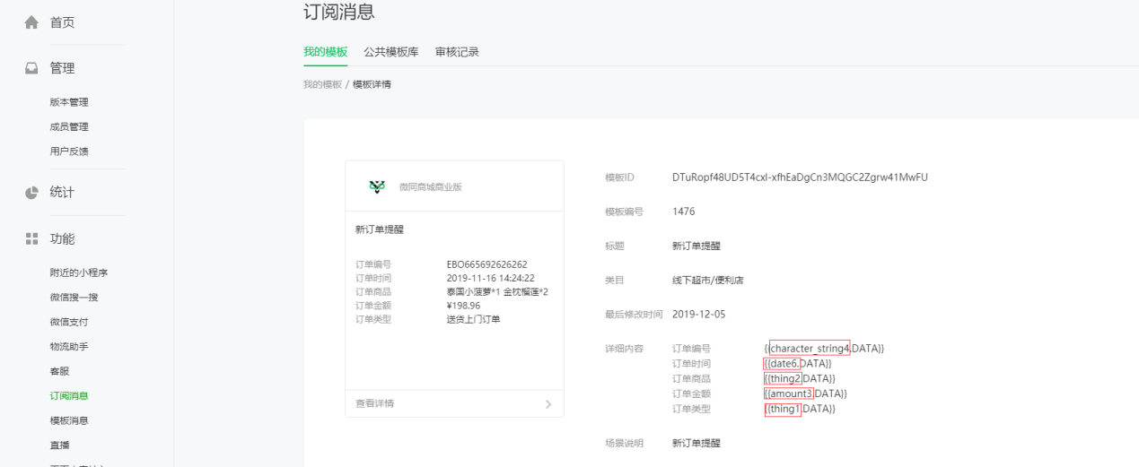
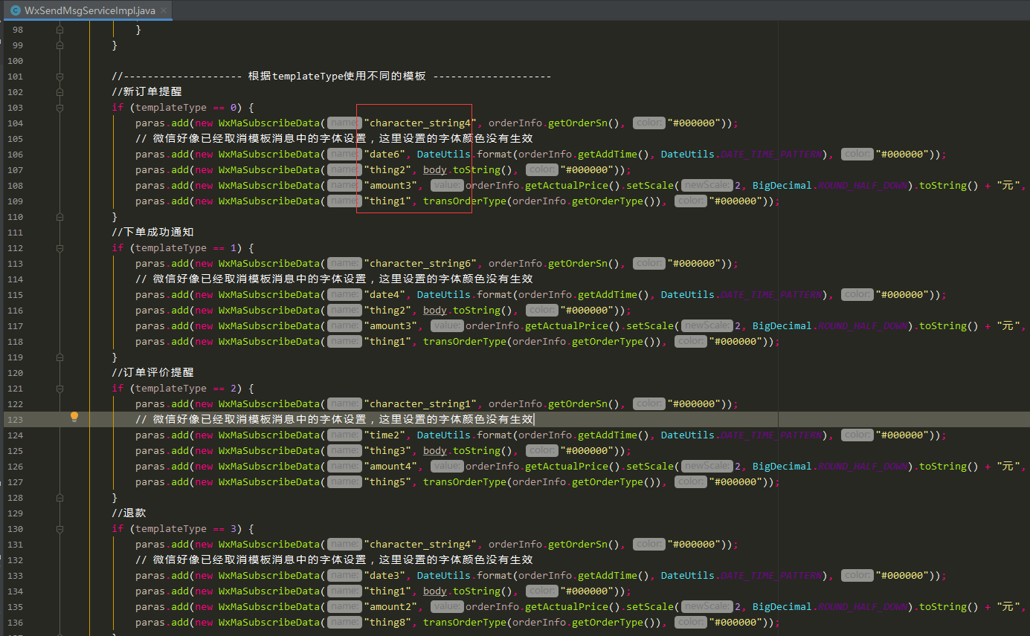

飞鹅打印机配置

购买
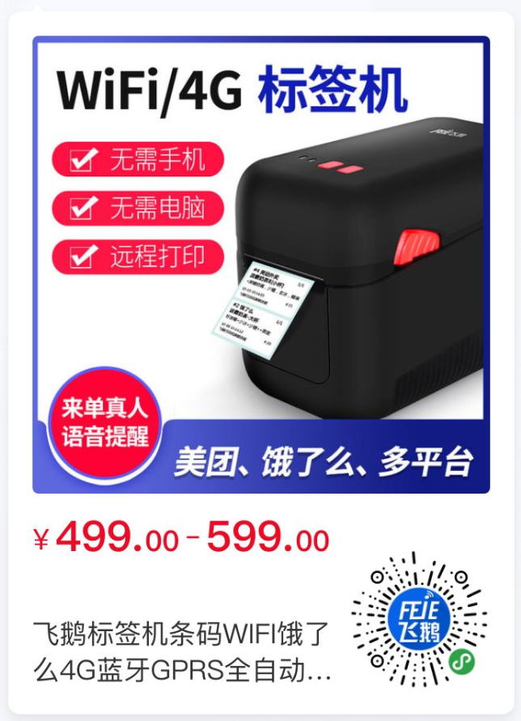

注册
http://admin.feieyun.com/regist.php

实名认证
实名认证之后查看USER、UKEY，如下图
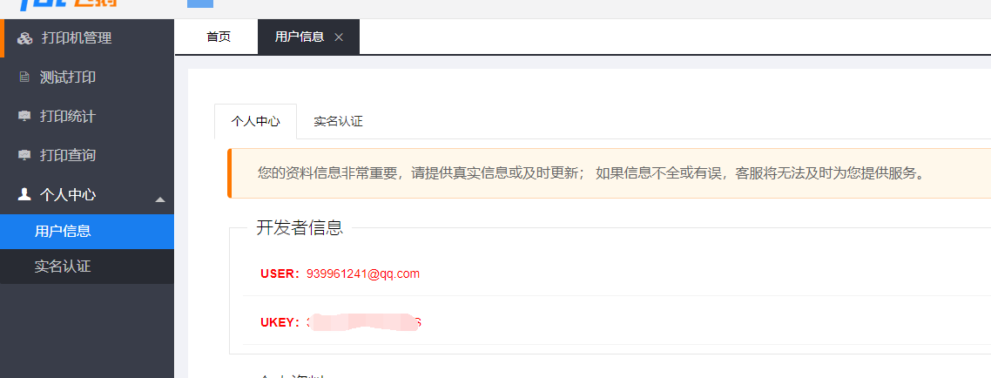
将这两个参数配置到PrintUtils.java文件中
然后配置店铺打票机（每个店铺只配置一个打印机！每次店铺有新订单会打印两份，一份客户、一份存根，所以要配置存根打印机，这里每个店铺的存根打印机可以设置为同一个由总管理员维护。如果没有设置存根打印机，两份会都由店铺打印机打出来。）
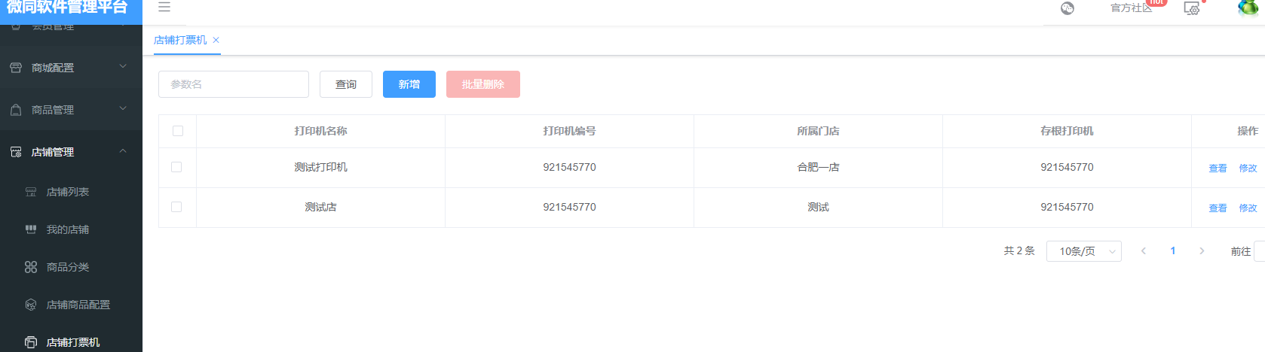
打印机编号可以在每个打票机底部查看

打票机上线
支持GPRS、WIFI、蓝牙、USB
每个型号的说明书下载：http://feieyun.com/open/index.html?name=2

添加插件

“物流轨迹”插件
登录微信公众平台小程序账号，在菜单：设置->第三方设置->插件管理
添加“物流轨迹”插件
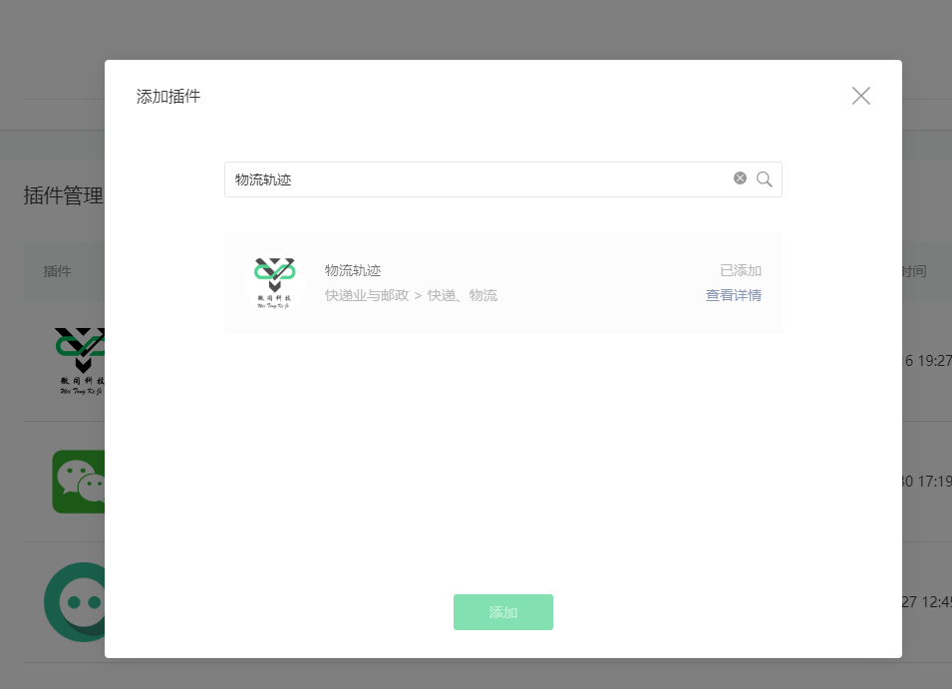
申请之后联系客服审核通过。

“直播”插件
商户准入要求
满足以下条件的电商平台、自营商家，即有机会被邀请到小程序直播公测中来：
（同时满足以下1、2、3条件，加上4、5、6条件的其中之一即可。）
1. 满足小程序18个开放类目（包括：电商平台、商家自营-百货、食品、初级食用农产品、酒/盐、图书报刊/音像/影视/游戏/动漫、汽车/其他交通工具的配件、服装/鞋/箱包、玩具/母婴用品(不含食品)、家电/数码/手机、美妆/洗护、珠宝/饰品/眼镜/钟表、运动/户外/乐器、鲜花/园艺/工艺品、家居/家饰/家纺、汽车内饰/外饰、办公/文具、机械/电子器件）
2. 主体下小程序近半年没有严重违规
3. 小程序近90天存在支付行为
4. 主体下公众号累计粉丝数大于100
5. 主体下小程序近7日dau大于100
6. 主体在微信生态内近一年广告投放实际消耗金额大于1w

服务商接入指引
具体接入指引请参考《【小程序直播】服务商接入指引》，以下为服务商接入步骤。
1. 权限申请
1） 在问卷《服务商“小程序直播”接入申请》填写相关信息并等待权限开通，发送申请后7个工作日内，可登陆微信开放平台查看第三方平台权限集并勾选 “小程序直播” 能力；
2） 开通后，即可登陆 “微信开放平台” （open.weixin.qq.com）勾选 “小程序直播” 第三方权限集并全网发布；
2.功能开发
小程序直播需要实现【直播组件】与【后台API】两个部分，其中组件部分需要在小程序中进行配置开发。
具体开发文档，请参考《小程序直播组件接入指引》。

